江苏华程工业制管股份有限公司
土壤隐患排查及自行监测工作方案

委托单位：江苏华程工业制管股份有限公司
编制单位：江苏新锐环境咨询有限公司
2020年10月
目录
1概述 3
1.1项目背景 3
1.2调查内容 3
1.3调查依据 3
1.4调查范围 4
1.5工作流程 5
2地理位置及场地自然状况 6
2.1地理位置 6
2.2区域自然环境概况 7
2.3 地块使用现状和历史 8
3企业基本信息 10
3.1企业名称、性质 10
3.2企业内各设施信息 11
3.3生产工艺流程 12
3.4主要原辅材料及产品理化性质、毒性毒理 13
3.5污染物排放情况 13
3.6场地地质条件 16
3.7土壤污染源识别分析 18
4土壤污染隐患调查 18
4.1污水处理站区域隐患排查 18
4.2酸洗池隐患排查 21
4.3厂区危废仓库、固废临时堆场、一般固废仓库隐患排查 22
4.4生产车间隐患排查 23
5排查总结 24
5.1现场隐患排查结果 24
5.2建议 24
6自行监测方案 25
6.1监测对象 26
6.2布点原则 26
6.3重点区域识别及布点设置 26
6.4布点位置原因分析 29
6.5采样深度 29
6.6测试项目 29
6.7监测频次 34
6.8质量保证 34
6.9评价标准 37

附件：1、场地土壤调查人员访谈记录表；
2、江苏新锐环境监测有限公司资质。

1概述

1.1项目背景
江苏华程制管股份有限公司，公司位于位于张家港市张家港市塘桥镇韩山村，厂区占地面积约11000 m²，主要生产主要生产无缝钢管的生产，生产能力为 30000t/a。
为加强在产企业土壤及地下水环境保护监督管理，防控在产企业土壤及地下水污染，规范和指导在产企业开展土壤及地下水自行监测工作，根据《中华人民共和国环境保护法》、《土壤污染防治行动计划》以及《工矿用地土壤环境管理办法（试行）》，此外按照《江苏省土壤污染防治工作方案》（苏政发〔2016〕169号）关于防范建设用地新增污染的要求，落实企业污染防治的主体责任，苏州市生态环境局发布的《苏州市土壤环境污染重点监管单位名录》，江苏华程制管股份有限公司土壤环境重点监管企业落实土壤防治要求。
2020年10月，江苏华程制管股份有限公司委托我单位对其公司厂区开展土壤污染隐患排查和自行监测方案编制工作。按照《在产企业土壤及地下水自行监测技术指南》（征求意见稿）中规定的工作流程，同时依据现场踏勘、排查和现场PID快速筛查确定的情况，完成了本次土壤隐患排查及自行监测工作方案。

1.2调查内容
在企业设备正常运行、建（构）筑物地面硬化完好的状态下，收集企业建设生产资料及所在场地的地质条件和地面硬化情况，对调查区域和相邻及周边地区进行现场踏勘，根据资料收集和现场踏勘情况选择合适的布点方法布设土壤、地下水的采样点位并进行采样检测。

1.3调查依据

1.3.1法规政策
（1）《中华人民共和国环境保护法》（2015年1月1日）；
（2）《中华人民共和国水污染防治法》（2008年6月1日）；
（3）《中华人民共和国大气污染防治法》（2016年1月1日）；
（4）《中华人民共和国固体废物污染环境防治法》（1996年4月1日实施，2016年11月7日修订版）；
（5）《江苏省固体废物污染环境防治条例》（2010年1月实施）；
（6）《污染场地土壤环境管理暂行办法（试行）》（试行）（2016年12月31日）；
（7）《国务院办公厅关于印发近期土壤环境保护和综合治理工作安排的通知》（国办发〔2013〕7号）；
（8）《废弃危险化学品污染环境防治办法》国家环保总局令（第27号）；
（9）《国务院关于印发土壤污染防治行动计划的通知》（国发〔2016〕31号）；
（10）《省政府关于印发江苏省土壤污染防治工作方案的通知》（苏政发[2016]169号）。

1.3.2技术规范
（1）《在产企业土壤及地下水自行监测技术指南》（征求意见稿）；
（2）《场地环境监测技术导则》（HJ 25.2-2014）；
（3）《土壤环境监测技术规范》（HJ/T 166-2004）；
（4）《地下水环境监测技术规范》（HJ/T 164-2004）；
（5）《工业企业场地环境调查评估与修复工作指南（试行）》（环境保护部办公厅2014年12月1日印发）；
（6）《岩土工程勘查规范》（GB 50021-2009）；
（7）《排污单位自行监测技术指南总则》（HJ 819）。

1.3.3其他资料
（1）《江苏华程制管股份有限公司年产无缝钢管建设项目环境影响报告表》张家港环境科学研究所2003年3月20日
（2）公司提供的其他相关资料。

1.4调查范围
根据业主单位的委托资料及合同约定，本次调查范围为江苏华程制管股份有限公司主厂区，占地面积约11000m²。调查对象为场地内的土壤、地下水。具体调查范围如图1-1所示。




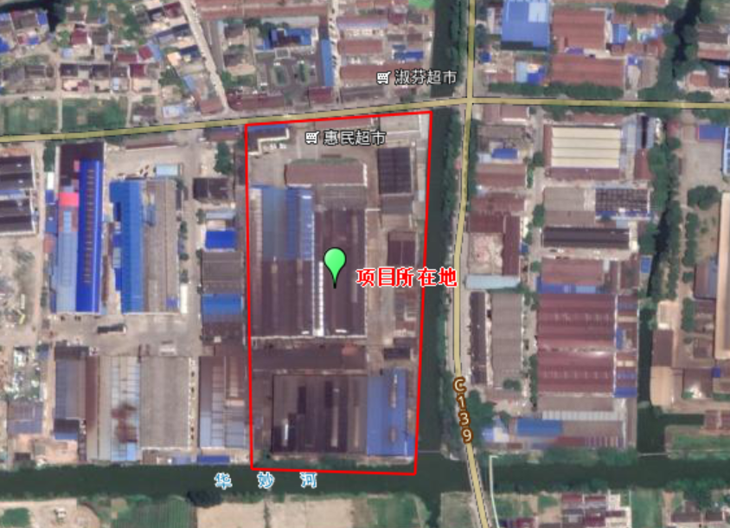


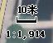

图1 -1江苏华程制管股份有限公司调查红线范围

1.5工作流程

1.5.1资料收集
调查过程中需收集的资料主要包括：
（1）企业基本信息：企业名称、法定代表人、地址、地理位置、企业类型、企业规模、营业期限、行业类别、行业代码、所属工业园区或集聚区；地块面积、现使用权属、地块利用历史等。
（2）企业内各设施信息：企业总平面布置图及面积；生产区、储存区、废水治理区、固体废物贮存或处置区等平面布置图及面积；地上和地下罐槽清单；涉及有毒有害物质的管线平面图；工艺流程图；各厂房或设施的功能；使用、贮存、转运或产出的原辅材料、中间产品和最终产品清单；废气、废水、固体废物收集、排放及处理情况。
（3）迁移途径信息：地层结构、土壤质地、地面覆盖、土壤分层情况；地下水埋深/分布/流向/渗透性等特性。
（4）敏感受体信息：人口数量、敏感目标分布、地块及地下水用途等。
（5）地块已有的环境调查与监测信息：土壤和地下水环境调查监测数据；其他调查评估数据。

1.5.2资料分析
（1）确定企业位置、企业负责人、基本规模、所属行业、经营时间、地块权属、地块历史等信息。
（2）确定企业内各设施的分布情况及占地面积；各设施涉及的工艺流程；原辅材料、中间产品和最终产品使用、贮存、转运或产出的情况；三废处理及排放情况。便于识别存在污染隐患的重点设施及相应关注污染物。
（3）确定企业水文地质情况，便于识别污染物迁移途径。

1.5.3现场踏勘
在了解企业内各设施信息的前提下开展踏勘工作。踏勘范围以自行监测企业内部为主。对照企业平面布置图，勘察地块上所有设施的分布情况，了解其内部构造、工艺流程及主要功能。观察各设施周边是否存在发生污染的可能性。

1.5.4人员访谈
通过人员访谈，补充和确认待监测地块的信息，核查所搜集资料的有效性。访谈人员可包括企业负责人、熟悉企业生产活动的管理人员和职工、生态环境主管部门的官员、熟悉所在地情况的第三方等。

1.5.5编写报告
根据上述分析，编制企业土壤污染隐患排查及自行监测工作方案。

2地理位置及场地自然状况

2.1地理位置
公司位于江苏省张家港市临江绿色产业园振兴路。张家港市位于东经120°21′至 120°52′，北纬 31°43′至 32°02′，坐落于中国江苏省东南部，“黄金水道”长江的南岸。处在中国经济最发达、最具活力的长江三角洲经济腹地，东连常熟、太仓，距上海98km；细节江阴、常州；距南京200km。本公司位于张家港市东北部的乐余镇。厂区北侧为长江。地理环境优越，水陆交通十分方便。

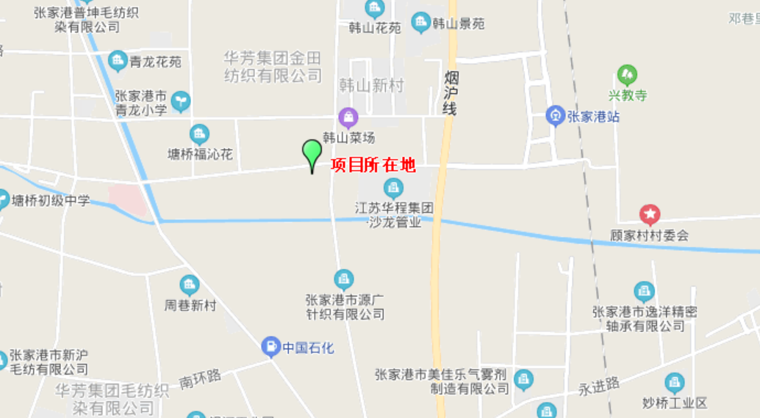

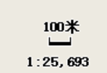

图2.1 -1公司地理位置图

2.2区域自然环境概况

2.2.1地形、地貌
张家港境内主要是第四系沉积覆盖,厚度为90m至240m,是全新统现代沉积
西南零星出露基岩属泥盆系茅山群的紫红色砂砾岩,第四系覆盖层的可耕层为2m至3m,在耕层下面是沙质黏土、黏土层、隔水性能较好,厚度为50m至70m:在地面以下70m至150m之间,有含水性较好、遵水性较强的细沙层,黏质沙层、中沙层砾石层,但中间夹有含砾黏土层、土层等不透水层,在地面140m至240m以下是砂岩、灰岩、砾岩层。

2.2.2地质、地震
本公司所在地的土壤区内土壤大部分是人类长期耕作熟化所形成的农田土壤，沿江芦苇野草丛生的滩地属草甸地，形成年代只有二、三十年或更短。本区域稳定性好，地震活动总的特点是震级小，强度弱，频率低。本场区场地土类别为Ⅲ类，地震基本烈度为6度(g=0.05g)。

2.2.3气候、气象特征
建设项目地处北亚热带的北端，属亚热带海洋气候。气候温和，冬夏较 ；长，春秋较短，日照充足，四季分明，雨水充沛，冬无严寒，夏无酷暑，气候十分宜人。常年主导风为SSE和ESE,年平均气温15.4°C,年均降雨量1117. 8mm,年均风速为 3.2m/s 。

2.2.4河流水文情况
建设项目附近主要河流为属于长江水系的五干河。五干河北接长江，南与横套河相交，水终汇入长江，五干河通航能力为100吨，具有取水、灌溉、纳污、航运等功能。属长江水系，河流历年最高潮位4.4米，历年最低潮位2.7米。河宽50米，水深3米，河底宽10米，过水断面为56.9平方米。

2.3 地块使用现状和历史
根据现有资料结合Google Earth可知，江苏华程制管股份有限公司在建厂前，该地块为农业用地，未进行其他项目开发；2003年后，该地块建设江苏华程制管股份有限公司，且构筑物逐渐完善。各历史时期航拍图见图2.3-1

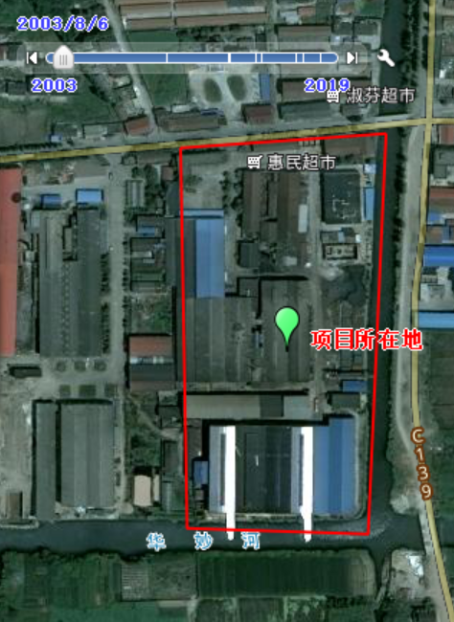 | 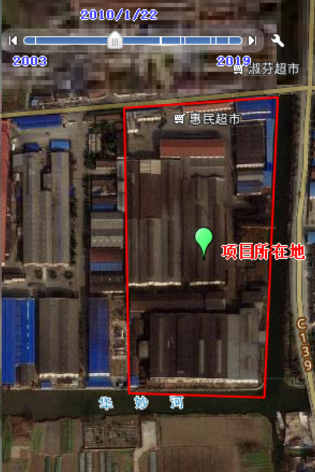
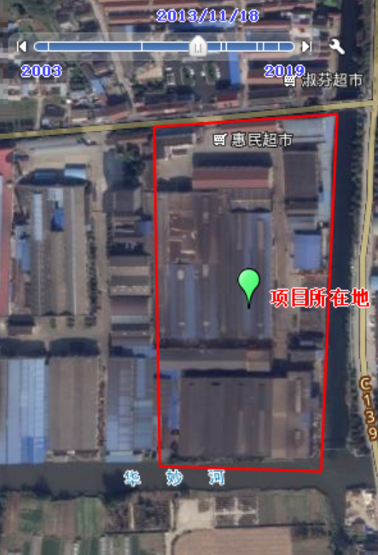 | 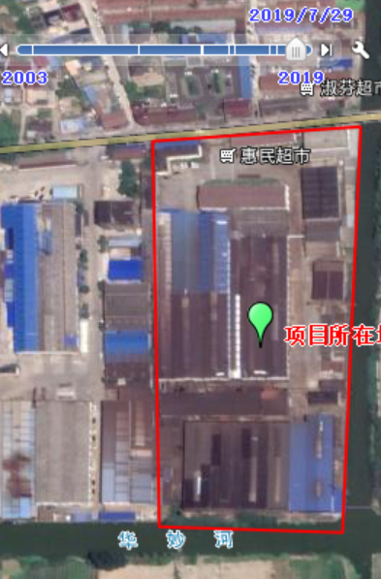
图2-3.1江苏华程制管股份有限公司厂区地块历史变迁图

2.4 地块周边环境敏感点
据公司建设地点周围现状排查，100m防护距离范围内敏感区域见表2.4-1，周边均为工业企业。见下图2.4-1为3km范围内敏感点位调查。

表2.4-1 100m范围内敏感区域
环境要素 | 环境保护对象 | 方位 | 距离(m) | 规模 | 环境保护目标(环境功能)
大气环境 | 居民 | 东 | 300 | 30户 | 《环境空气质量标准》(GB3095—96)二级标准
大气环境 | 居民 | 南 | 80 | 10户 | 《环境空气质量标准》(GB3095—96)二级标准
大气环境 | 居民 | 北 | 40 | 15户 | 《环境空气质量标准》(GB3095—96)二级标准
水环境 | 华妙河 | 南 | 〜20 |  | 《地表水环境质量标准》(GB3838-2002)Ⅳ类水
声环境 | 居民 | 东 | 300 | 30户 | 《城市区域环境噪声标准》(GB3096-93)3类
声环境 | 居民 | 南 | 80 | 10户 | 《城市区域环境噪声标准》(GB3096.93)4类
声环境 | 居民 | 北 | 40 | 15户 | 《城市区域环境噪声标准》(GB3096.93)4类
固废 | 周围 |  |  |  | 全部及时处置，不产生二次污染

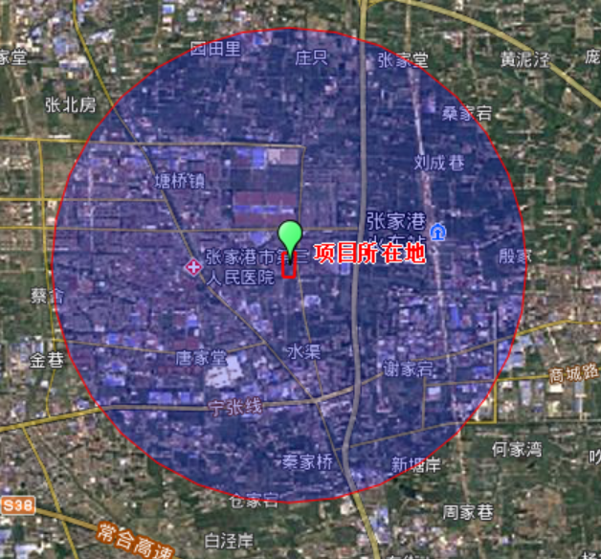
图2.4-1 3km范围内敏感点位调查

3企业基本信息

3.1企业名称、性质
企业名称：江苏华程制管股份有限公司
法定代表人：严加彬
地址：张家港市塘桥镇韩山村
地理位置：中心经度：东经120.653873，北纬31.814735。
企业类型：有限公司
企业规模：小型
营业期限：
行业类别：黑色金属冶炼及压延加工业
行业代码：C34
所属工业：金属制品业
园区或集聚区：张家港市韩山村
地块面积：11000平方米现
使用权属：江苏华程制管股份有限公司
地块利用历史：2003年建厂前为农业用地，2003年建设江苏华程制管股份有限公司至今。

3.2企业内各设施信息
公司平面布置图见3.2-1，包括生产车间、污水处理站、危险废物仓库、酸洗区、危险废物临时堆放区等，公司主要生产车间主要设备见表3.2-1。
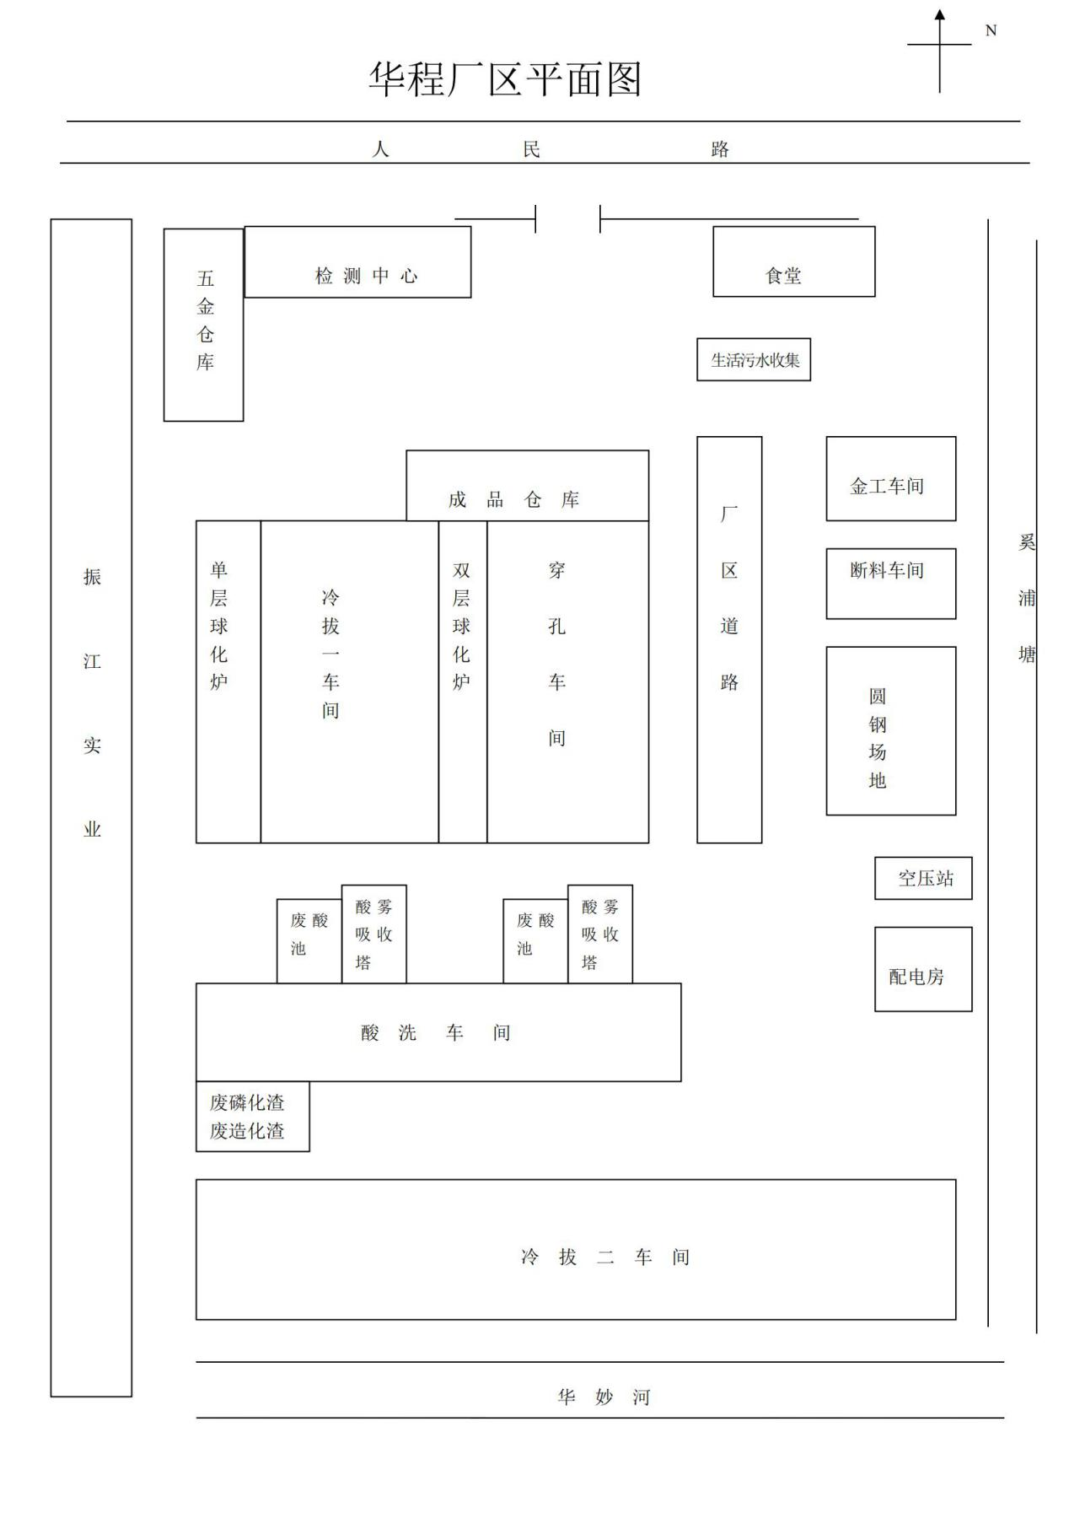
图3.2-1江苏华程制管股份有限公司平面布置图

表3.2-1 公司主要生产车间主要设备
设备名称 | 数量 |  |  | 单位
设备名称 | 扩建前 | 扩建后 | 增减量 | 单位
等离子切割卧式断料机 | 0 | 2 | +2 | 台
棒式剪断机 | 1 | 1 | 0 | 台
二丰昆斜轧穿孔机组 | 2 | 3 | +1 | 台
斜底炉 | 2 | 3 | +1 | 台
液压打头机 | 0 | 4 | +4 | 台
退火炉 | 2 | 2 | 0 | 台
连续球化退火炉 | 1 | 2 | +1 | 只
煤气发生炉 | 5 | 7 | +2 | 台
链条冷拔机 | 12 | 17 | +5 | 台
酸洗缸 | 1 | 3 | +2 | 台
清洗缸 | 1 | 3 | +2 | 台
磷化缸 | 1 | 4 | +3 | 台
皂化缸 | 1 | 3 | +2 | 台
空气锤 | 4 | 5 | +1 | 台
轧头机 | 0 | 4 | +4 | 台
矫直机 | 4 | 5 | +1 | 台
毛细管矫直机 | 0 | 1 | +1 | 台
涡流探伤机 | 0 | 1 | +1 | 台
金属带锯床 | 0 | 4 | +4 | 台
活塞式空气压缩机 | 2 | 2 | 0 | 台
桥式起重机 | 18 | 32 | +14 | 台
电子汽车衡 | 1 | 1 | 0 | 台

柴油发电机组 | 1 | 1 | 0 | 台
电力变压系统 | 1 | 2 | +1 | 台
微机屏显液压万能试验机 | 0 | 1 | +1 | 台
液压式万能材料试验机 | 0 | 1 | +1 | 台
金属拉伸试样标距仪 | 0 | 1 | +1 | 台
冲击试样缺口投影仪 | 0 | 1 | +1 | 台
冲击试样低温槽 | 0 | 1 | +1 | 台
冲击试验低温仪 | 0 | 1 | +1 | 台
摆锤式冲击试验机 | 0 | 1 | +1 | 台
砂轮切割机 | 5 | 0 | -5 | 台
理化检测设备 | 1 | 0 | -1 | 台
金相试样切割机 | 0 | 1 | +1 | 台
金相试样预磨机 | 0 | 1 | +1 | 台
金相试样抛光机 | 0 | 1 | +1 | 台
电阻炉 | 0 | 1 | +1 | 台
金相显微镜 | 0 | 2 | +2 | 台
直读光谱分析仪 | 0 | 1 | +1 | 台
布洛维光学硬度仪 | 0 | 2 | +2 | 台
手持式粗糙度仪 | 0 | 1 | +1 | 台
智能仪（X-Y）辐射仪 | 0 | 1 | +1 | 台
金相试样镶嵌机 | 0 | 1 | +1 | 台
污水处理站 | 1 | 1 | 0 | 套

3.3生产工艺流程
本项目从事钢坯的生产、加工，成品分为热轧钢管和冷轧钢管，其中钢坯经加热、 穿孔和热轧扩孔等工序处理后即为热轧钢管成品。热轧钢管再经酸洗、冷轧和退火等工 序处理后即为冷轧钢管成品。生产工艺流程及产污环节见图3.3-1 （其中G一废气、W—废水、S —固废）。
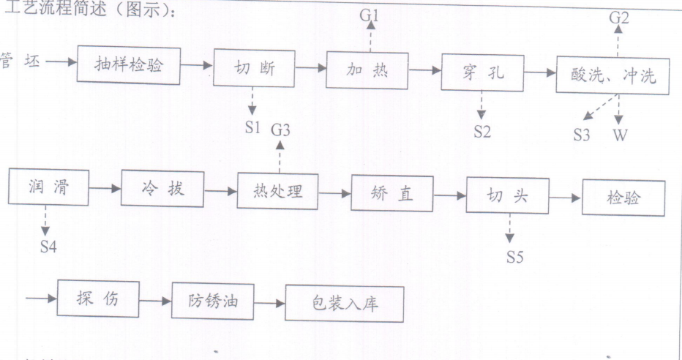

图3.3-1 钢管生产工艺流程及产污环节图
主要生产工序说明：
1、抽样检验
管坯采购进厂，由理化室对管坯的晶像组织进行观察和检验，在高倍显微镜下观察， 检查管坯的化学成分是否符合国家标准。
2、检验、断料
在检验平台上检验管坯的表面质量，有无裂纹，然后根据生产工艺要求进行断料，产 生废钢管（S1 ）。
3、加熟、穿孔
断料完毕，进入斜体炉（燃烧煤气发生炉产生的煤气）加热，产生烟气（G1）,达到 一定温度和加热时间后，由穿孔机根据工艺要求进行穿孔（S2）。
4、酸洗、冲洗
根据工艺要求穿孔出来的荒管进入酸洗池酸洗，产生少量硫酸酸雾（G2）,酸洗池产 生废硫酸（S3）,酸洗之后进入清水池内清洗，产生酸性废水（W）。荒管表面的残留物质， 然后用＞6kg水压的水进行冲洗，使荒管表面冲洗干净，目的是使残留硫酸液不进入磷酸池 内，本工序有废水、废酸和残渣产生。
5、润滑
冲洗后的荒管进入磷化池内进行荒管表面的磷化处理以软化荒管表面，将荒管放入皂 化池内，对荒管的表面和内孔进行润滑处理，产生废皂化液、废磷化液（S4）,便于冷拔 生产的正常进行。

- 冷坡
磷化后的荒管根据工艺生产的要求在大小冷拔机上进行冷拔，形成半成品钢管。
7、热处理
半成品钢管进入退火炉（燃烧煤气发生炉产生的煤气），产生烟气（G3）,去除钢管在 冷拔过程产生的应力，使之变形硬化，恢复钢管的晶粒组织。
8、矫直
冷拔后的钢管在矫直机内矫直，以达到产品的尺寸要求。
9、切头
钢管经过切管机切陰头部和尾部，产生废钢管（S5）,达到产品的长度要求。
10、检验
产品生产完后，在检验台上进行必要的检验，检验产品外表面质量和内孔质量。需探 伤的，经涡流探伤仪（利用磁场）进行探伤。无需探伤的就直接上防锈油。
11、入库
检验合格后进入成品仓库，等待发运。
3.4主要原辅材料及产品理化性质、毒性毒理
公司主要原辅材料年耗量及存储量情况见表3.4-1，主要原辅料理化性质、毒性毒理见表3.4-2。

表3.4-1 原辅材料消耗及存储量情况表
名称 | 年用量 | 单位
管坯 | 35000 | 吨
浓硫酸（98%） | 1800 | 吨
磷化液（主要含ZnO、  HNO3、H3PO4） | 190 | 吨
防锈油 | 25 | 吨
皂化液 | 3.3 | 吨
表3.4-2 主要原辅材料理化性质、毒性毒理
名称 | 危规 号 | 理化性质 | 危险性及毒性 | 贮运要求
硫酸 | 81007 | 色透明油状液体。强酸， 具较强吸水性和氧化性， 能使棉布、纸张、木材等 脱水碳化，接触人体能引 起严重烧伤。溶于水时放 出大量稀释热。 | 本品助燃，具强腐蚀性、 强刺激性，可致人体灼伤。 急性毒性:LDgo: 2140 mg/kg（大鼠经口）； LCso： 510mg/m3, 2小时（大鼠吸 入）；320 mg/m3, 2 小时（小 鼠吸入） | 避免与有机物、 金属粉末等还原 剂接触，贮运时 禁止在敞开的浓 酸容器附近吸烟 或动用明火。

3.5污染物排放情况

3.5.1废气排放
根据工程分析，该项目产生的废气按排放方式分，可分为有组织废气和无组织废气。 该项目加热炉等采用清洁能源天然气为燃料，天然气燃烧产生的污染物极少，本项目不再考虑天然气燃烧废气的排放情况，其他大气污染物产生情况如下：
①有组织酸性废气
根据厂方提供资料：本扩建项目酸洗工序采用稀硫酸(稀硫酸配制过程直接在酸洗槽 中进行，由98%浓硫酸配制成20%的稀硫酸溶液)，并根据工艺需要需用电加热至50℃左右，因此，酸洗槽中会有酸雾产生，酸雾主要为硫酸和水蒸汽的混合物。根据类比调查: 所用硫酸约65%与工件反应，约5%进入冲洗废水中，约28%进入废酸液，约2%形成硫 酸雾挥发，则硫酸雾年挥发量为3.92t (产生速率为1.63kg/h)。
酸洗槽产生的酸雾采用槽边侧吹吸的方式收集处理，集气罩收集率按70%计，经 集气罩收集后的硫酸雾进入酸雾吸收塔处理，吸收塔采用“碱液喷淋”吸收处理方式， 硫酸雾去除效率按70%考虑，经吸收处理后的尾气通过1个15米高的排气筒排放。
表3.5.1-1 废气排放治理情况
编号 | 名称 | 排气筒高度 | 处理方式 | 排放去向
G1 | 硫酸雾 | 15米 | 碱液喷淋吸收 | 高空连续排放
②无组织废气
本项目无组织挥发硫酸雾为酸洗槽车间的无组织挥发，硫酸雾产生量为3.92t/a, 集气罩收集率为70%,则硫酸雾无组织挥发量为1.18t/a。
本项目无组织废气产生源强见表3.5.1-2
表3.5.1-2无组织废气产生源强
污染源位置 | 污染物名称 | 污染物产生量t/a | 面源面积 | 面源高度
酸洗车间  (G1) | 硫酸雾 | 1. 18 | 1500m2 | 8m

3.5.2废水排放
本项目厂区按“雨污分流”制实施，产生的废水来源为工艺废水(酸洗后清废水)、 酸雾吸收塔排水、地面冲洗水、生活污水，具体情况见图3.5.2-1。
1、酸洗后清洗废水：本项目工业废水主要为酸洗废液和清洗废水16000t/a洗气除尘废水800 t/a。
酸洗废液先经格栅去除大颗粒后进入废酸池收集，由供货厂家回收，清洗废水、洗气除 尘废水主要污染物为PH、CODcr、SS、Fe2+,先经格栅去除大颗粒后进入调节池内进行水量、水质调节，调节池水经提升泵送至两级混凝沉淀池，在两级混凝沉淀池内加碱及混凝剂以去 除铁离子和调节PH,处理后的清水回用。
2、地面冲洗废水：主要为酸洗车间地面冲洗产生的废水，预计产生量为1200m³/a。
3、酸雾吸收废水：酸洗过程产生的硫酸雾进入酸雾吸收塔，采用碱液喷淋吸收净化，碱液吸收水循环使用，吸收塔废水定期排放,废水呈碱性。
4、生活污水：主要为员工日常生活产生的，产生量为7600m³/a。
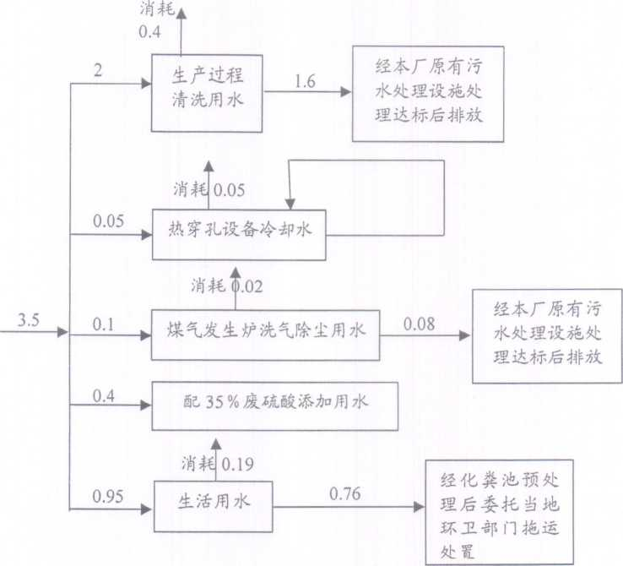
图3.5.2-1水平衡图
本工序生产废水经过污水站处理后全部回用，生活污水接管至清源水处理有限公司集中处理。

3.5.3固废排放
1、酸洗工序中产生废硫酸6000吨/年，为危险固废。
2、切断、穿孔、切头工序产生废钢管3000吨/年，一般固废。
3、煤气发生炉燃煤产生的煤灰渣2250吨/年，一般固废。
4、润滑过程产生废皂化液0.3吨/年、废磷化液20吨/年，为危险固废。
5、冲洗废水处理过程产生干污泥267吨/年，为一般固废。
6、来自于食堂等部门的生活垃圾，年产量为80吨，一般固废。
具体见固废产生情况表3.5.3-1。

表3.5.3-1 公司固体废物分析结果汇总表
名称 | 产生量(t/a) | 综合利用量 (t/a) | 最细E放量 (t/a) | 处理处置方法
有型耗材 (钢带边角料) | 3000 | 3000 | 0 . | 外卖
氧化皮 | 2000 | 2000 | 0 | 外卖
废硫酸 | 6000 | 6000 | 0 | 由供货厂方(江阴市正大环保净球 剂厂)回收
煤灰渣 | 2250 | 2250 | 0 | 外卖
干污泥 | 267 | 0 | 0 | 委托张家港市格锐工业固废处置有 限公司处理
生活垃圾 | 80 | 0 | 0 | 由当地环卫所处置
磷化液 | 20 | 0 | 0 | 有资质单位出理
皂化液 | 0.3 | 0 | 0 | 有资质单位出理

3.6场地地质条件

3.6.1地层概况
张家港临江绿色产业园所在地地势平坦，地面标高在+2.5米左右，长江堤岸标高+7.5米(黄海高程)左右。该地区在地质上属新华夏系第二巨形隆起带与秦岭东西向复杂构造带东延的复合部位，地表为新生代第四纪的松散沉积层，地表层以下为亚粘土和粉砂土。地貌单元属长江三角洲相。区内土壤大部分是人类长期耕作熟化所形成的农田土壤，沿江芦苇野草丛生的滩地属草甸地，形成年代只有二、三十年或更短。
根据江苏省水文地质工程地质勘察院于1993年在工程区域进行过勘探，地质概况如下：
表层有1～3m护坡抛石层，Ⅱ1层中局部夹有抛石层；
第一层：Ⅱ1层 淤泥质亚粘土，厚度8～13m，流塑状，局部软塑状，属中等偏高压缩性土层，标贯击数4～5击；
第二层：Ⅱ2层 粉细砂夹淤泥质亚粘土，厚度3～14m松散～稍密，中等偏底压缩性，标贯击数10～14击；

第三层：Ⅲ1层 粉细砂，局部夹亚粘土，未钻透，中密状，偏低压缩性土，标贯击数20～30击，有些钻孔标贯击数达50击左右。

3.6.2场地水文地质条件
根据《区域水文地质普查报告（1/20万）》等区域地质资料，该境内地下水流向由南向北、由西向东，其补给水来源主要为大气降水和地表水的渗入，据地下水在地层中的贮存条件，分为松散岩类空隙。
评估区及周边松散岩类孔隙水水自上而下共发育有四个含水岩组，即孔隙潜水含水层、第Ⅰ、Ⅱ、Ⅲ承压含水层组，其中Ⅱ承压为苏州地下水主采层。
a、孔隙潜水含水层（组）
主要由近地表分布的第四系全新统和上更新统冲湖积、冲洪积地层组成，含水层厚度8～20m，岩性主要为粉质粘土、粉土，单井涌水量一般3～10m³/d。长期以来，区内潜水主要以民井形式开采，开采分散，开采量较小。据调查，评估区附近潜水水位埋深一般在1.5～2.5m之间。
b、第Ⅰ承压含水层（组）
含水砂层主要由晚更新世冲积，冲湖积相的细砂、粉细砂及粉土组成，含水层可分上、下两段：上段砂层顶板埋深13～80m，起伏不大，层厚5～10m，局部大于15m；下段砂层分布广泛，顶板埋深80～90m，起伏大、连续性差，一般由西向东逐渐变深，厚4～37m不等。
c、第Ⅱ承压含水层（组）
由中更新世长江古河道沉积砂层组成。含水层的分布严格受古河道发育规律控制，除环太湖低山丘陵区及一些孤山残丘周围缺失外，全区皆有分布。在太湖平原区含水层平面上呈宽条带状分布。在古河床分布区含水层岩性以中细砂、中粗砂、含砾粗砂为主，具上细下粗的沉积韵律。顶板埋深90～101m，含水层分布稳定，厚度一般30～50m，富水性好，水量丰富，单井涌水量一般1000～2000m³/d；在河漫滩及边缘地区含水砂层厚度变薄，至基岩山区尖灭，厚5～30m，岩性以细砂、中细砂、粉砂为主，局部夹粉土，粘粒成分增多。富水性相对较差，一般在100～1000m³/d之间，河漫滩边缘近山前地带则小于100m³/d。评估区附近第Ⅱ承压地下水富水性在1000～2000m³/d之间。
第Ⅱ承压水是区域的主要开采层，已形成较大范围的区域水位降落漏斗，禁采前水位埋深普遍大于50m，尤其是石塘弯、洛社、玉祁等乡镇，水位埋深已超过80m，最大值达88m，水位明显低于含水层顶板，致使含水层处于疏干开采状态。禁采后该层水水位得以恢复，但仍保持较大值，江阴南部及锡西地区较大范围内水位埋深仍超过50m。
d、第Ⅲ承压含水层（组）
含水层为早更新世冲积、冲洪积相沉积物，岩性以粉砂、中细砂，含砾中粗砂为主，底部泥质含量较高。含水层顶板埋深140～150m，厚度3～100m不等，单井涌水量变化于500～2000m³/d之间，局部大于2000m³/d。第Ⅲ承压水在区内开采量较小，因其与Ⅱ承压水联系密切，其水位埋深受Ⅱ承压水水位影响，相差不大。

3.7土壤污染源识别分析
通过资料收集、原辅料成分及工艺流程分析、现场踏勘及人员访谈，该公司土壤监测主要关注的污染物为：有机类化合物（挥发性、半挥发性有机物）、PH值、重金属以及石油烃类，重点关注：生产车间、污水处理站、酸洗车间、危险废物仓库、危化品临时堆放区域、一般固废仓库等区域中存在潜在污染隐患的设施及区域，具体内容见表3.7-1。
表3.7-1 重点设施识别信息记录表
重点设施 | 设施功能 | 关注污染物 | 可能的迁移途径
生产车间 | 冷轧、热轧工段、退火炉 | 挥发性有机物、半挥发性有机物、石油烃、重金属、PH值 | 泄漏、下渗
污水收集池 | 生产废水处理 | 挥发性有机物、半挥发性有机物、石油烃、重金属、PH值 | 泄漏、下渗、跑冒滴漏
固废临时堆放区 | 一般固废 | 挥发性有机物、半挥发性有机物、PH值、重金属 | 泄漏、下渗
酸洗车间 | 清洗胚料 | PH值、重金属 | 泄漏、下渗、跑冒滴漏

4土壤污染隐患调查
按照《工业企业土壤污染隐患排查和整改指南》的相关要求，对江苏华程制管股份有限公司厂区内部重点关注对象进行综合排查，分别落实相关记录、资料、现场照片等工作。对发现存在严重污染情况者，及时上报相关机构、责任部门并及时处理。

4.1污水收集区域隐患排查
此项排查针对的区域主要为废水收集池以及废酸收集池，主要关注废水处收集池防漏防渗是否到位，管道动力泵是否有跑冒滴漏，地面是否硬化，是否有特殊维护、定期检测，对紧急事故是否有管理方案，其具体排查结果见表4.1.-1所示。
表4.1-1 污水处理区隐患排查
车间  名称 | 名称 | 照片 | 施工设计 |  | 日常运行管理
车间  名称 | 名称 | 照片 | 施工/设计 | 重点 | 特殊运行维护 | 检测 | 事故管理 | 土壤污染可能性
污水处理站 | 废水收集池 | 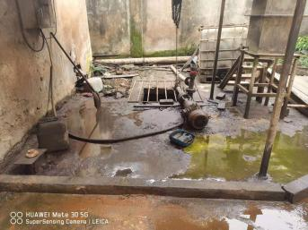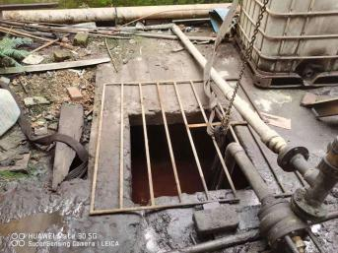 | 有防渗漏设施的污水池 | 防漏防渗 | 定期维护 | 有 | 有 | 易产生
污水处理站 | 废酸收集池 | 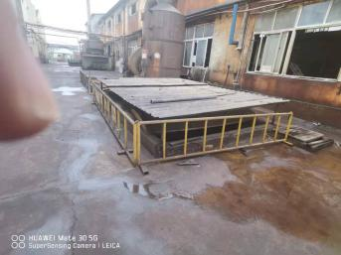 | 有防渗漏、设施 | 是否渗漏 | 定期维护 | 有 | 有 | 可能产生
 | 废水收集沟 | 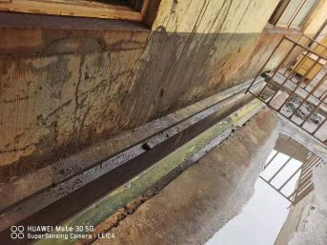 | 有防渗漏、设施 | 是否有渗漏 | 定期维护 | 有 | 有 | 易产生
 | 硫酸储罐 | 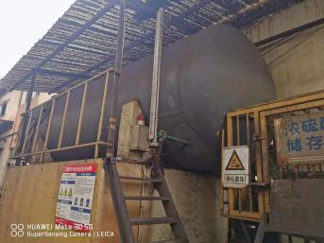  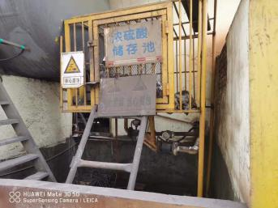 | 有防腐蚀材质的储罐 | 是否有渗漏 | 定期维护 | 有 | 有 | 可能产生
经排查厂区废水收集池采用混凝土浇筑，废水收集池周边有明显的残留液存在，容易才生污染；废酸收集沟采用混凝土浇筑，由于收集的废酸带有强酸性容易腐蚀，收集沟没有发现防腐处理，易产生污染；废酸收集池采用混凝土浇筑，有防渗漏措施，可能产生污染情况；硫酸存储罐，采用防腐材质，现场没有发现泄漏遗散等情况，硫酸输送管道没有发现跑冒滴漏现象，可能产生污染；该区域定期有专业人员维护，对于紧急事故公司有相关措施。

4.2酸洗车间隐患排查
此项排查针对的厂区内酸洗池、碱性吸收塔有无防渗防漏设施，是否有特殊维护、定期检测，对紧急事故是否有管理方案，其具体排查结果见表4.1.1-2所示。
表4.1.2-1酸洗车间隐患排查
名称 | 照片 | 系统设计 |  | 日常运行管理
名称 | 照片 | 施工/设计 | 重点 | 特殊运行维护 | 检测 | 事故管理 | 土壤污染可能性
酸洗车间 | 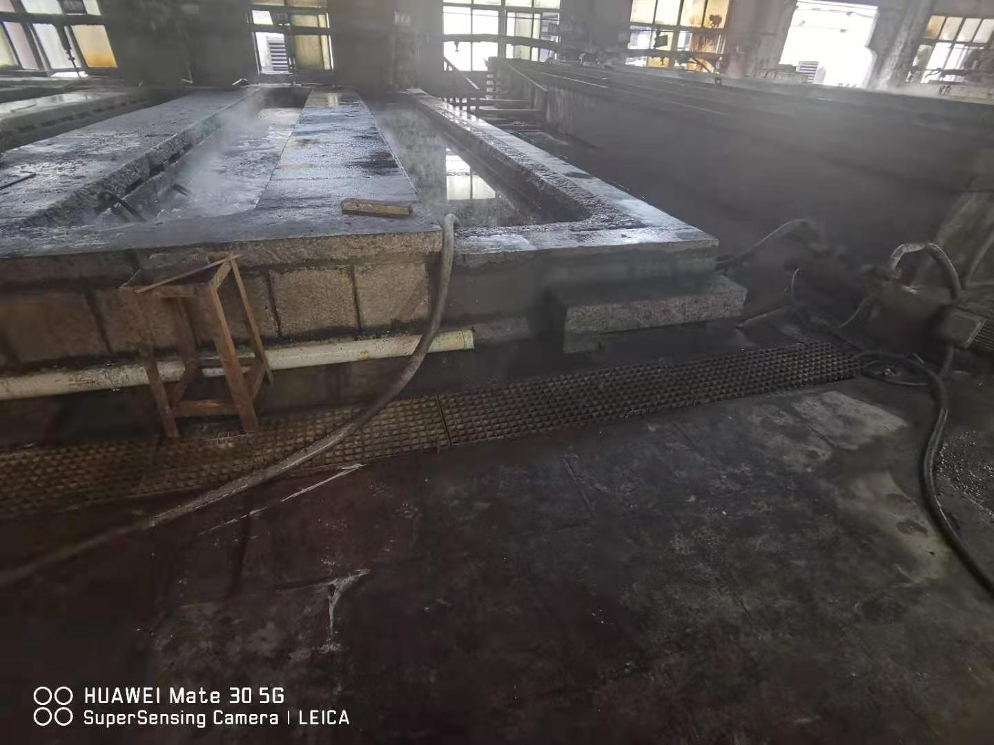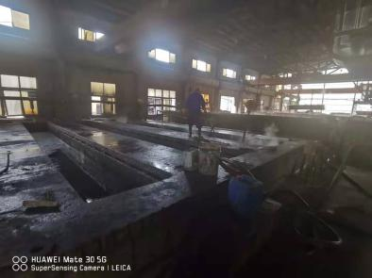 | 有防渗设施水池 | 地面、导流沟 | 定期检查 | 无 | 有 | 易产生
碱洗塔 | 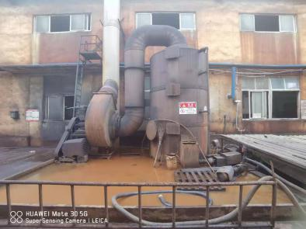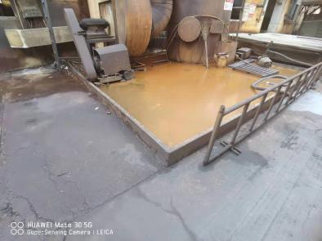 | 有防渗、防漏设施 | 塔体 | 定期检查 | 无 | 有 | 可能产生
原材料堆放区 | 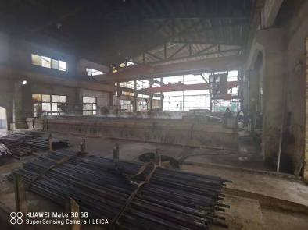 | 有防渗、防漏设施 | 地面 | 定期检查 | 无 | 有 | 可能产生
酸洗间导流沟 |  | 有防渗、防漏设施 | 沟体 | 定期检查 | 无 | 有 | 可能产生
经排查厂区酸洗间地面采用混凝土硬化处理，无可见的裂缝等，酸洗池周围有导流管，酸洗池均做防腐防渗处理，有专门人员处理遗散在地面的酸液进行自来水冲洗收集进入污水池，原材料堆放区采用钢板铺设；碱洗塔存在跑冒滴漏的现象，塔体下部安装有铁质收集盘，存在污染的可能性；公司安排相关人员定期检查情况，并定期检测水样，对于紧急事故公司有相关措施。

4.3厂区固废临时堆场、一般固废仓库隐患排查
此项排查主要针对固废堆场、一般固废堆场，查看屋顶/覆盖物、地面、围挡等建筑物，是否有特殊维护、定期检测，对紧急事故是否有管理方案，其具体排查结果见表4.3-1所示。
表4.3-1危废、堆场、原材、成品仓库隐患排查
名称 | 照片 | 系统设计 |  | 日常运行管理
名称 | 照片 | 施工/设计 | 重点 | 特殊运行维护 | 检测 | 事故管理 | 土壤污染可能性
固废堆场 | 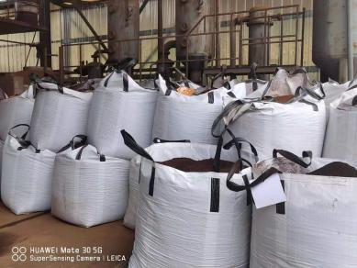 | “防雨水、防渗漏和防流失”  完善 | 屋顶/覆盖物、地面、围挡 | 定期维护 | 有 | 有 | 易产生
一般固废仓库 | 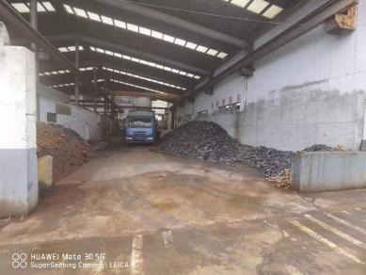 | “防雨水、防渗漏和防流失”  完善 | 屋顶/覆盖物、地面、围挡 | 定期维护 | 有 | 有 | 可能产生
经排查固废堆场、一般固废仓库均有防雨措施，地面硬化设施；固废堆场分类放置，地面有裂缝，存在污染隐患；一般固废仓库地面采用混凝土硬化地面，存在污染隐患。此外公司安排相关人员定期检查地面情况，对于紧急事故公司有相关措施。

4.4生产车间隐患排查
此项排查针对厂区内生产车间，主要观察车间地面是否完好，是否存在地漏、渗漏现象，是否有特殊维护、定期检测，对紧急事故是否有管理方案，其具体排查结果见表4.4-1所示。
表4.4-1污水处理站隐患排查
名称 | 照片 | 系统设计 |  | 日常运行管理
名称 | 照片 | 施工/设计 | 重点 | 特殊运行维护 | 检测 | 事故管理 | 土壤污染可能性
生产车间（扩孔） | 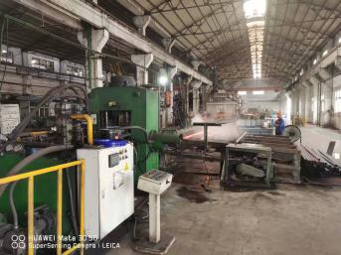 | 防渗地面 | 地面 | 定期维护 | 无 | 有 | 易产生
成品堆放区 | 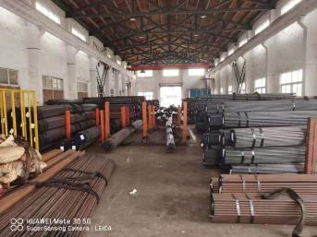 | 硬化地面 | 地面 | 定期维护 | 无 | 有 | 可能产生
退火炉 | 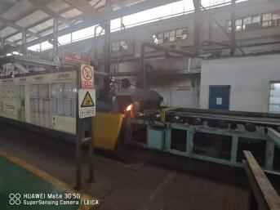 | 烟气吸收装置 | 吸收装置 | 定期维护 | 无 | 有 | 可能产生
酸洗废液收集池 | 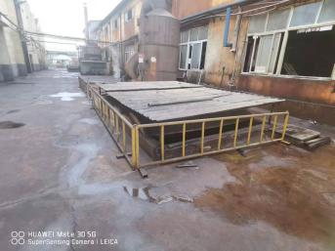 | 有防腐防渗漏措施 | 池体防渗漏 | 定期维护 | 无 | 有 | 可能产生
机械加工车间 | 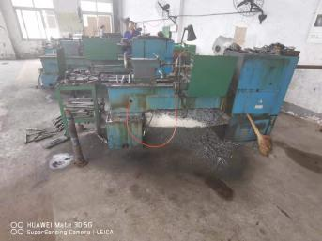 | 地面防渗漏 | 防渗漏 | 定期维护 | 无 | 有 | 可能产生
车间去油槽 | 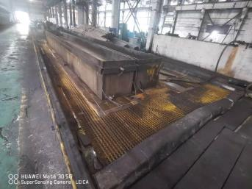 | 有防腐防渗漏措施 | 池体防渗漏 | 定期维护 | 无 | 有 | 可能产生
经排查厂区生产车间，地面采用混凝土硬化地面，现场检查轧机和扩孔机器旁，发现有明显的轧机油泄露遗散现场，存在污染的可能；成品堆放区产生污染隐患的可能性较低；退火炉产生的废气经过烟气经过吸收装置处理，可能存在污染的可能；废酸收集池采用防腐防渗漏措施，可能存在污染的可能；机械加工车间发现地面有切削液遗散等情况，可能存在污染；车间去油槽四周有防渗漏的收集槽，可能存在污染；公司定期安排专人检查维护，对于紧急事故公司有相关措施。

5排查总结

5.1现场隐患排查结果
本次现场排查按照《工业企业土壤污染隐患排查和整改指南》要求，主要对厂区内污水处理站、生产车间、酸洗车间、机加工车间等进行隐患排查，排查针对的重点为这些设施、设备和管道的施工设计、存在的运行维护、监督和监测的形式和力度、事故管理的形式和力度等，检查区域包括生产车间、危化品仓库、污水处理站、固废贮存区等主要重点区域（设施）。
排查结果为：酸洗车间、成品堆放区、生产车间、废水收集池区域等主要重点区域对土壤污染可能性为可能产生。
主要问题：1、生产车间轧机使用的轧机油存在遗散现象，易产生污染隐患；
2、碱洗塔存在跑冒滴漏现象，部分设备锈蚀严重，易产生污染隐患；
3、管道、动力泵等处存在腐蚀、跑冒滴漏现象，存在较大的污染隐患；污水收集池地面均为水泥硬化防渗，地面较平整，地面上有抛洒等痕迹，存在污染的可能；废酸收集池采用防腐防渗漏措施，可能存在污染的可能。
4、临时固废堆场，地面有缝隙，易产生污染隐患；

5.2建议
相关设施设备如果在设计、建设、运营管理上存在不完善的情况，就有可能导致相关有毒有害物质泄漏、渗漏、溢出，进而污染土壤和地下水。针对排查出的各车间生产现状、运营管理情况，为进一步减少土壤和地下水污染的隐患，提出以下建议措施：
（1）做好整个厂区的地面硬化及防渗，对于破损区域及时修复，重点区域按要求做到具备防腐防渗功能；
（2）建立土壤和地下水污染隐患排查治理制度，定期对容器、管道、泵及土壤污染防控设备等进行检查，对特定生产项目、特定区域或特定材料进行专项巡查，识别泄漏、扬撒和溢漏的潜在风险；
（3）如发现土壤有疑似污染的现象，可通过调查采样和分析检测进行确认，判断污染物种类、浓度、空间分布等，采取进一步防治措施；
（4）对于全厂区的运输管道、法兰和传输泵定期进行维护和保养，防止跑冒滴漏，产生事故时有专业人员和设备进行应对，以防制污染物扩散、渗入土壤或地下水造成污染；
（5）基于原辅材料性质，酸碱等具有一定的腐蚀性，建议做好整个厂区排水沟、围堰、地面的定期检查的维护，保障防腐防渗功能，对于发现有破损、裂缝或腐蚀痕迹的沟槽、围堰和地面及时采取修补措施，对于大量用到腐蚀性物质的设施地面能够进行防腐处理；
（6）针对排查出的主生产车间管道存在跑冒滴漏、传输泵泄露，地表有明显的污渍，主生产车间地面、喷淋设施地表有下渗现象，公司应根据责任状要求，对其进行整改，使其符合规范要求，减少对土壤污染的风险；
（7）做好危废的储运密封，对于危废的贮存区、装卸区、处置区等，做好地面防腐防渗，防止污染物扩散到其他区域或渗滤入地下污染土壤和地下水。

6自行监测方案
根据《苏州市土壤污染防治工作方案》和《苏州市土壤环境污染重点监管单位名录》，苏州市公布了土壤环境污染重点监管单位名录，江苏华程制管股份有限公司被列入土壤环境污染重点监管单位。
根据企业已签订的《土壤污染防治责任书》，明确江苏华程制管股份有限公司对本企业用地土壤污染防治承担主体责任，要求企业每年要自行对其用地进行土壤环境监测，结果向社会公开。
本次自行监测方案主要参考《在产企业土壤及地下水自行监测技术指南》（征求意见稿）进行编制。由于本方案为第一年的监测工作，为了解厂区土壤和地下水实际环境情况，点位数量、采样深度、检测指标等相对更加全面，往后每年的自行监测方案可参照第一年检测结果，根据实际情况按规范进行调整。

6.1监测对象
根据本项目实际情况，本次自行监测对象为地块内土壤及地下水。

6.2布点原则
（1）对照监测点
在重点区域及设施识别工作完成后，应在企业外部区域或企业内远离各重点区域及设施处布设至少1个土壤/地下水对照监测点/监测井。对照监测点/监测井应设置在所有重点区域及设施的上游，以提供不受企业生产过程影响且可以代表土壤/地下水质量的样品。
（2）土壤监测点
A.每个重点设施周边布设1-2个土壤监测点，每个重点区域布设2-3个土壤监测点。采样点具体数量可根据设施大小或区域内设施数量等实际情况进行适当调整。
B.采样点应在不影响企业正常生产且不造成安全隐患与二次污染的情况下尽可能接近污染源。
C．土壤监测应以监测区域内表层土壤（0.2m处）为重点采样层，开展采样工作。
（3）地下水监测点
A.每个重点区域或设施周边应布设至少1个地下水监测点，具体数量应根据待监测区域大小及污染物扩散途径等实际情况进行适当调整。
B.地下水监测井应布设在污染物迁移的下游方向。

6.3重点区域识别及布点设置
土壤布点位置的设置在不影响企业正常生产、且不造成安全隐患或二次污染的情况下尽可能接近疑似污染源。地下水采样点应设置在疑似污染源所在位置以及污染物迁移的下游方向。根据以上水文资料，并鉴于本地块东南侧均有河流，综合考虑，本地块地下水流向初步判断为自西北向东南。
根据企业生产工艺、原辅材料、生产布局等前期已掌握资料，对企业生产情况进行了现场排查及土壤污染识别（见表3.7-1），根据排查结果及识别依据，识别出以下3个区域可能存在污染：A.生产车间区域B.酸洗车间。本次土壤及地下水自行监测共计布设6个土壤监测点及3个地下水监测点，自行监测布点位置见下表6.3-1，监测布点及分布图见图6.3-1。
表6.3-1 布点区域
编号 | 区域名称 | 车间/设施 | 识别依据 | 特征污染物
A | 生产车间区域 | 轧机、退火炉、成品仓库 | 生产区域 | pH值、挥发性有机物、半挥发性有机物、重金属、石油烃
B | 酸洗车间 | 粗胚清洗 | 酸洗池 | pH值、重金属
表6.3-1 布点位置
布点类型 | 编号 | 布点位置 | 备注说明
土壤点位 | T0 | 地块上风向位置 | 对照点
土壤点位 | T1 | 污水处理站区域西侧 | 靠近废酸处理站
土壤点位 | T2 | 穿孔车间西侧 | 靠近车间
土壤点位 | T3 | 酸洗间北侧 | 靠近碱洗塔
土壤点位 | T4 | 一般危废仓库北侧 | 靠近一般危废仓库
土壤点位 | T5 | 危废仓库北侧 | 靠近仓库
土壤点位 | T6 | 精整车间西侧 | 靠近车间
地下水点位 | D0 | 地块上游位置 | 对照点
地下水点位 | D1 | 污水处理站区域西侧 | 地下水下游
地下水点位 | D2 | 危废仓库北侧 | 地下水下游
地下水点位 | D3 | 油缸车间北侧 | 地下水下游

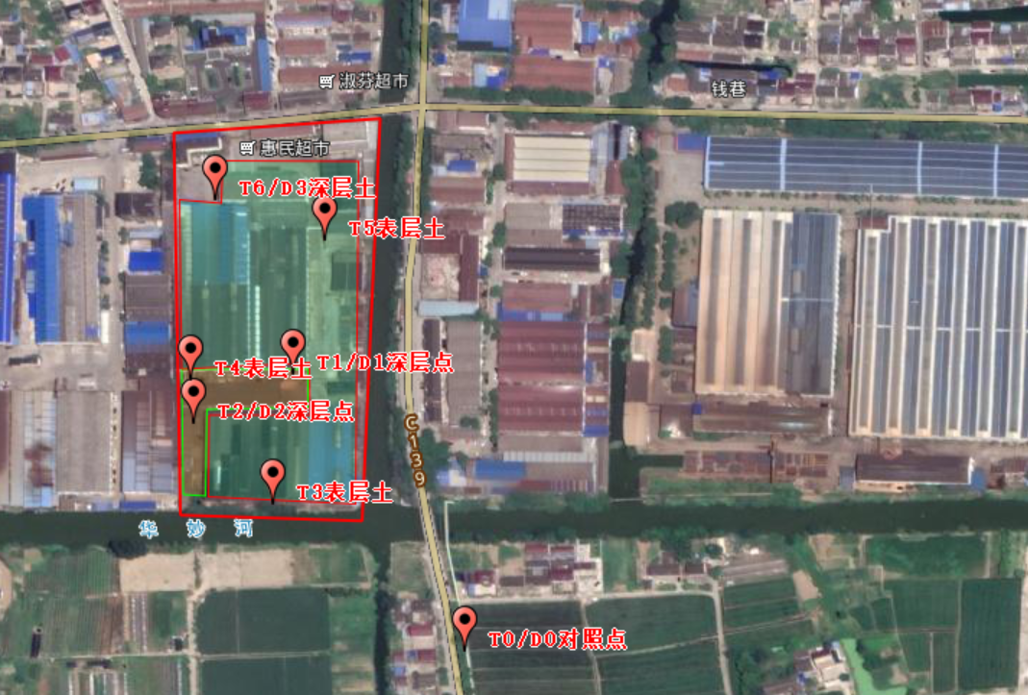

A区

B区

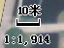

图6.3-1 监测布点图
B区

6.4布点位置原因分析
为确保土壤及地下水监测能反映地块实际情况，特对上述布点位置进行分析。
根据企业生产工艺、原辅材料、生产布局等前期已掌握资料，对企业生产情况进行了现场排查，根据排查结果及识别依据，识别出以下区域可能存在污染：A.生产车间B.酸洗车间C.污水处理站区域。原因分析如下：
- T0/D0土壤地下水对照点。
- T1/D1 监测酸洗车间污染情况。
- T2 监测酸洗车间、硫酸、废水收集沟储罐监测。
- T3 废水收集池监测。
- T4废酸收集池监测。
- T5 机加工车间监测。
- T6一般固废车间监测。

6.5采样深度
土壤样品：自行监测土壤一般以监测区域内表层土壤（0.2 m处）为重点采样层，开展采样工作。本次自行监测中对于重点监控设施附近进行了深层土的布点（土深：0-0.5m、0.5-1m、1-1.5m、1.5-2m、2-2.5m、2.5-3m、3-4m、4-5m、5-6m现场通过PID和XRF快速筛选数据较大的样品，送至实验室分析。原则上每个点位选取3个样品，并可根据快筛数据合理调整。）,总共布置了3个表层土，3个深层土，1个对照点的深层土。
地下水样品：地下水位线以下0.5m。本次自行监测布置了2个地下水点位，1个地下水对照点位。

6.6测试项目
本次自行监测土壤和地下水测试项目主要从以下三个方面进行考虑，综合选取，一是《在产企业土壤及地下水自行监测技术指南》（征求意见稿）中的相关要求，二是《土壤环境质量 建设用地土壤污染风险管控标准（试行）》（GB36600-2018）中基本测试项目，三是本地块特征污染物。
（1）《在产企业土壤及地下水自行监测技术指南》（征求意见稿）相关要求
参考《在产企业土壤及地下水自行监测技术指南》（征求意见稿），企业应根据各重点设施涉及的关注污染物，自行选择确定各重点设施或重点区域对应的分析测试项目，参见附录B 中各行业常见污染物类型及对应的分析测试项目，选择确定每个重点区域或设施需监测的特征污染物类别及项目。企业认为重点设施或重点区域中不存在因而不需监测的行业常见污染物，需在自行监测方案中说明选取或为选取原因。不能说明原因或理由不充分的，应对全部分析测试项目进行测试。
本公司所属行业类别为“34金属制品业”参考指南附录B中企业所属行业类型及特征污染物需要测试没有涉及干行业类别。
（2）《土壤环境质量 建设用地土壤污染风险管控标准（试行）》（GB 36600-2018）基本项目
根据相关要求，本次对《土壤环境质量 建设用地土壤污染风险管控标准（试行）》（GB 36600-2018）中表1中45项基本检测项目进行监测。
表6.6-2 土壤筛选值和管制值
评价指标 |  | 筛选值（第二类用地） | 管制值（第二类用地） | 筛选值、管制值来源
重金属与无机物 |  |  |  | GB36600-2018 表 1
1 | 砷 | 60 | 140 | GB36600-2018 表 1
2 | 镉 | 65 | 172 | GB36600-2018 表 1
3 | 铬（六价） | 5.7 | 78 | GB36600-2018 表 1
4 | 铜 | 18000 | 36000 | GB36600-2018 表 1
5 | 铅 | 800 | 2500 | GB36600-2018 表 1
6 | 汞 | 38 | 82 | GB36600-2018 表 1
7 | 镍 | 900 | 2000 | GB36600-2018 表 1
挥发性有机物 |  |  |  | GB36600-2018 表 1
8 | 四氯化碳 | 2.8 | 36 | GB36600-2018 表 1
9 | 氯仿 | 0.9 | 10 | GB36600-2018 表 1
10 | 氯甲烷 | 37 | 120 | GB36600-2018 表 1
11 | 1,1-二氯乙烷 | 9 | 100 | GB36600-2018 表 1
12 | 1,2-二氯乙烷 | 5 | 21 | GB36600-2018 表 1
13 | 1,1-二氯乙烯 | 66 | 200 | GB36600-2018 表 1
14 | 顺-1,2 二氯乙烯 | 596 | 2000 | GB36600-2018 表 1
15 | 反-1,2 二氯乙烯 | 54 | 163 | GB36600-2018 表 1
16 | 二氯甲烷 | 616 | 2000 | GB36600-2018 表 1
17 | 1,2-二氯丙烷 | 5 | 47 | GB36600-2018 表 1
18 | 1,1,1,2-四氯乙烷 | 10 | 100 | GB36600-2018 表 1
19 | 1,1,2,2-四氯乙烷 | 6.8 | 50 | GB36600-2018 表 1
20 | 四氯乙烯 | 53 | 183 | GB36600-2018 表 1
21 | 1,1,1-三氯乙烷 | 840 | 840 | GB36600-2018 表 1
22 | 1,1,2-三氯乙烷 | 2.8 | 15 | GB36600-2018 表 1
23 | 三氯乙烯 | 2.8 | 20 | GB36600-2018 表 1
24 | 1,2,3-三氯丙烷 | 0.5 | 5 | GB36600-2018 表 1
25 | 氯乙烯 | 0.43 | 4.3 | GB36600-2018 表 1
26 | 苯 | 4 | 40 | GB36600-2018 表 1
27 | 氯苯 | 270 | 1000 | GB36600-2018 表 1
28 | 1,2-二氯苯 | 560 | 560 | GB36600-2018 表 1
29 | 1,4-二氯苯 | 20 | 200 | GB36600-2018 表 1
30 | 乙苯 | 28 | 280 | GB36600-2018 表 1
31 | 苯乙烯 | 1290 | 1290 | GB36600-2018 表 1
32 | 甲苯 | 1200 | 1200 | GB36600-2018 表 1
33 | 间二甲苯+对二甲苯 | 570 | 570 | GB36600-2018 表 1
34 | 邻二甲苯 | 640 | 640 | GB36600-2018 表 1
半挥发性有机物 |  |  |  | GB36600-2018 表 1
35 | 硝基苯 | 76 | 760 | GB36600-2018 表 1
36 | 苯胺 | 260 | 663 | GB36600-2018 表 1
37 | 2-氯酚 | 2256 | 4500 | GB36600-2018 表 1
38 | 苯并[a]蒽 | 15 | 151 | GB36600-2018 表 1
39 | 苯并[a]芘 | 1.5 | 15 | GB36600-2018 表 1
40 | 苯并[b]荧蒽 | 15 | 151 | GB36600-2018 表 1
41 | 苯并[k]荧蒽 | 151 | 1500 | GB36600-2018 表 1
42 | 䓛 | 1293 | 12900 | GB36600-2018 表 1
43 | 二苯并[a,h]蒽 | 1.5 | 15 | GB36600-2018 表 1
44 | 茚并[1,2,3-cd]芘 | 15 | 151 | GB36600-2018 表 1
45 | 萘 | 70 | 700 | GB36600-2018 表 1
（3）特征污染物
通过资料收集、原辅料成分及工艺流程分析、现场踏勘及人员访谈，该公司土壤监测主要关注的污染物为：有机类化合物（挥发性、半挥发性有机物）、重金属镍以及石油烃类。（具体见表3.7-1）
综上，通过特征污染物识别，对照《土壤环境质量 建设用地土壤污染风险管控标准（试行）》（GB 36600-2018）和《地下水质量标准》（GB/T 14848-2017），筛选出有检测分析方法和标准的污染物作为本项目自行监测土壤及地下水测试项目，具体测试项目详见下表：
表6.6-3 土壤及地下水测试项目汇总
监测点位 | 污染物名称
土壤监测点 | pH、铜、铅、汞、镍、铬（六价）、砷、镉、VOCS（四氯化碳、氯仿、氯甲烷、1,1-二氯乙烷、1,2-二氯乙烷、1,1-二氯乙烯、顺-1,2-二氯乙烯、反-1,2-二氯乙烯、二氯甲烷、1,2-二氯丙烷、1,1,1,2-四氯乙烷、1,1,2,2-四氯乙烷、四氯乙烯、1,1,1-三氯乙烷、1,1,2-三氯乙烷、三氯乙烯、1,2,3-三氯丙烷、氯乙烯、苯、氯苯、1,2-二氯苯、1,4二氯苯、乙苯、苯乙烯、甲苯、间二甲苯＋对二甲苯、邻二甲苯）、SVOCs （硝基苯、苯胺、2-氯酚、苯并［a］蒽、苯并［a］芘、苯并［b］荧蒽、苯并［k］荧蒽、䓛、二苯并［a,h］蒽、茚并［1,2,3-cd］芘、萘）、石油烃（C10-C40）（45项目基本+石油烃）
地下水监测点 | 氨氮、砷、总汞、镉、总硬度、铅、铜、锌、镍、溶解性总固体、石油类、挥发性有机物、半挥发性有机物、六价铬、高锰酸盐指数、pH值、碱度、硫酸盐、亚硝酸盐、氯化物、氰化物、硝酸盐、钾、钠、钙、镁、铁、锰、铝、挥发酚、氰化物、挥发酚、总大肠菌群、细菌总数、硫化物、氟化物
备注：地下水监测因子以土壤项目指标中在地下水质量标准中涉及的常规指标为主，加测部分地下水常规指标。
表6.6-4实验监测方法
检测类别 | 项目 | 检测依据
土壤 | pH值 | 土壤 pH值的测定 电位法 HJ 962-2018
土壤 | 铅、镉 | 土壤质量铅、镉的测定石墨炉原子吸收分光光度法  GB/T 17141-1997
土壤 | 砷 | 土壤质量总汞、总砷、总铅的测定 原子荧光法 第2部分：土壤中总砷的测定 GB/T 22105.2-2008
土壤 | 汞 | 土壤质量总汞、总砷、总铅的测定 原子荧光法 第1部分：土壤中总汞的测定 GB/T 22105.1-2008
土壤 | 铜、镍 | 壤和沉积物 铜、锌、铅、镍、铬的测定 火焰原子吸收分光光度法 HJ 491-2019
土壤 | 六价铬 | 土壤、底泥、固体废弃物中的六价铬的测定 二苯碳酰二肼分光光度法USEPA 3060A-1996 USEPA 7196A-1992
土壤 | 挥发性有机物 | 土壤和沉积物挥发性有机物的测定吹扫捕集/气相色谱-质谱法 HJ 605-2011
土壤 | 半挥发性有机物 | 土壤和沉积物 半挥发性有机物的测定 气相色谱-质谱法 HJ 834-2017
地下水 | pH 值 | 水质 pH值的测定 玻璃电极法 GB/T 6920-1986
地下水 | 高锰酸盐指数 | 水质 高锰酸盐指数的测定 酸性高锰酸钾法  GB/T 11892-1989
地下水 | 氨氮 | 水质 氨氮的测定 纳氏试剂分光光度法 HJ 535-2009
地下水 | 硫酸盐、硝酸盐氮、亚硝酸盐氮、氟化物 | 水质 无机阴离子（F-、Cl-、NO₂-、Br-、NO³⁻、PO₄³⁻、SO₃²⁻、SO₄²⁻）的测定 离子色谱法 HJ 84-2016
地下水 | 挥发性有机物 | 水质 挥发性有机物的测定 吹扫捕集/气相色谱-质谱法 HJ 639-2012
地下水 | 半挥发性有机物 | 液液萃取气相色谱/质谱法测定半挥发性有机化合物  GR QW148-2014（参照USEPA 8270D-2007）
地下水 | 汞、砷、镉、铅、镍、铜 | 水质 65种元素的测定 电感耦合等离子体质谱法 HJ 700-2014
地下水 | 六价铬 | 水质 六价铬的测定 二苯碳酰二肼分光光度法  GB/T 7467-1987
地下水 | 氰化物 | 生活饮用水标准检验方法 无机非金属指标  GB/T 5750.5-2006
地下水 | 总硬度
地下水 | 溶解性总固体 | 重量法《水和废水监测分析方法》（第四版国家环保总局2002年）3.1.7.2
地下水 | 碱度 | 酸碱指示剂滴定法《水和废水监测分析方法》（第四版 国家环保总局2002年）3.1.12.1
地下水 | 挥发酚 | 水质 挥发酚的测定 4-氨基安替比林分光光度法  HJ 503-2009
地下水 | 硫化物 | 水质 硫化物的测定 亚甲基蓝分光光度法  GB/T 16489-1996
地下水 | 总大肠菌数 | 水质 总大肠菌群、粪大肠菌群和大肠埃希氏菌的测定 酶底物法 HJ 1001-2018
地下水 | 细菌总数 | 水质 细菌总数的测定 平皿计数法 HJ 1000-2018
保守起见，第一年的监测工作将包含更全的指标，随后每年自行监测指标的选取可根据第一年的监测结果进行适当调整。

6.7监测频次
根据相关要求，土壤和地下水监测频次计划为每年开展1次。

6.8质量保证

6.8.1样品采集工作程序
（1）采样点现场定点
根据采样点布点图，由调查单位专业技术人员用专业工具在现场确定每一个采样点的精确位置，并在采样点上做明显标记，做好记录。
（2）样品的采集
土壤剖面样品的采集由场地调查取样专业公司在调查单位专业人员的指导下进行，根据《土壤环境监测技术规范》（HJ/T166-2004）、《场地环境监测技术导则》（HJ25.2-2014）等规范进行操作。
（3）现场检测与采样点调整
在调查采样时，每取一样管样品，分别在样管底部取少量样品采用快速检测仪进行现场检测，根据检测值，结合土壤色泽、土层分布、含水率等情况由专业技术人员进行专业判断，没有明显污染迹象则停止向更深层次的取样，该样点的土壤样品取样结束。
在现场采样时，如遇现场条件无法进行取样（如地表有较多积水、地下遇建筑物等），则由专业人员提出采样点移动调整方案，并做好详细记录。
（4）样品制备、保存和运输
土壤样品取出后，根据检测指标的多少，判断样品制备量的多少，一般情况下，直径20mm的取样管，截取20cm即可。取样管截取后，立即使用特氟龙膜将两端贴封，并用盖盖紧，盖与管之间的缝隙处再使用石蜡膜缠绕封紧，保证样品中污染物不挥发出来。管体上贴上标签，注明样品编号、采样日期、采样人等信息。样品制备完成后立即放置0-4℃冷藏箱中保存，并在48小时内送至实验室分析。
样品装运前核对采样记录表、样品标签等，如有缺项、漏项和错误处，应及时补齐和修正后方可装运。样品运输过程中严防损失、混淆或沾污。样品送到实验室后，采样人员和实验室样品管理员双方同时清点核实样品，并在样品流转单上签字确认。
（5）监测井安装与地下水采样
①监测井安装
监测井的安装由场地调查取样专业公司在调查单位专业人员的指导下进行，根据《场地环境监测技术导则》（HJ25.2-2014）进行操作。
监测井钻探完成后，安装一根封底的内径为70mm的硬质PVC井管，硬质PVC井管由底部密闭、管壁可滤水的筛管、上部延伸到地表的实管组成。筛管部分表面含水平细缝，细缝宽为0.25mm。监测井的深度和筛管的安装位置由专业人员根据现场地下水位的相对位置及各监测井的不同监测要求综合考虑后设定。
②监测井清洗
监测井安装完成后，必须进行洗井，以清除监测井内初次渗入的地下水中夹杂的混浊物，同时也可以提高监测井与周边地下水之间的水力联系。洗井工具为贝勒管或气压式洗井器，如采用贝勒管洗井，则每口井需配备1个，仅一次性使用。洗井时所需抽提出来的水量应大于监测井总量的3倍。洗井完成后，待监测井内地下水稳定后，方可进行地下水采集。
③地下水采集
在监测井洗井稳定24到48小时后，需对监测井中地下水的pH值、电导率、温度等指标进行测定，读数稳定在±10%以内，方可进行地下水样的采集。采用工具为贝勒管，为避免监测井中发生混浊，贝勒管放入和提出时应缓慢进行。
样品采集后按照分析指标的不同分别放置在不同样品瓶中，水样应装满样品瓶，加盖时沿瓶口平推去除表层气泡后盖紧，以确保样品瓶中水体充满无气泡。样品瓶体上贴上标签，注明样品编号、采样日期、采样人等信息。样品制备完成后立即放置0-4℃冷藏箱中保存，并在48小时内送至实验室分析。
（6）样品采集质量控制
①为防止交叉污染，在每个土井和地下水监测井钻探和样品采集之前，所有钻探设备及采样工具均仔细清洗；
②所有样品采集后立即封好，放置在冷藏箱保存并在规定时间内运送至实验室；
③现场采样时采集10%的平行样，样品运输时加空白水样进行质量控制。

6.8.2样品检测分析与数据质量控制
（1）检测单位选择
样品检测机构应具有CMA/CNAS资质，江苏新锐环境监测有限公司是通过江苏省环境监测业务能力认定的社会环境检测机构，且满足《关于规范工业企业场地污染防治工作的通知》（苏环办[2013]246号）的要求。
（2）实验室分析质量控制
①实验室分析时设实验室空白、平行样、基质加标。要求分析结果中平行盲样的相对标准偏差均在要求的范围内，实验室加标和基质加标的平行样品均在要求的相对百分偏差内；
②样品的保留时间、保留温度等实验室内部质量保证/控制措施均符合规定的要求。

6.9评价标准

6.9.1土壤
该公司调查地块仍作为工业用地继续生产使用，因而本次土壤污染物拟采用《土壤环境质量 建设用地土壤污染风险管控标准》（试行）（GB36600-2018）中第二类用地筛选值进行筛选评价。

6.9.2地下水
公司调查地块地下水污染物指标拟采用《地下水质量标准》（GB/T14848-2018）中Ⅳ类标准限值进行评价。

